**Ak SO pa 1 t/m 5**

**2.2**

**Verwering :** het uit elkaar vallen van gesteente. ( dit gebeurt vooral in de bovenloop van een rivier. )

**Hoe komt het ondanks verwering bergen nooit verdwijnen?** Doordat door platentektoniek bergen blijven ontstaan.

**Mechanische verwering :** uiteenvallen van gesteente zonder dat de samenstelling v/h gesteente verandert.

**Op welke 3 manieren ontstaat mechanische verwering?**

* Er zitten **spleten** in het gesteente, er komt **water** bij en het **bevriest** vervolgens in de nacht, gesteente **zet uit** en **breekt** af = vorstverwering.
* Steen word **warm** overdag en **koelt** in de nacht **af** tot onder het vriespunt, hierdoor **zet** de steen **uit** en **krimpt** hij met als gevolg dat hij uiteindelijk zal **breken**.
* **Spleten** in steen -> **plantenwortels** groeien ertussen, wortel wordt dikker -> steen **breekt**. = biologische verwering.

**Wat is chemische verwering? :** Het gesteente **verandert** van samenstelling.

**Hoe ontstaat chemische verwering? :** Als **zuurstof** en **vocht** reageren met het gesteente.

**Waarom is in een warm/vochtig klimaat snellere chemische verwering dan in een droog/koud klimaat? :**  Als het ergens heel **droog** is, is er dus ook **minder** **vocht** **= slomere chemische verwering**. Als het ergens heel **warm/vochtig** is gaat het dus veel **sneller** door de aanwezigheid van het **vele vocht**.

**Hoe ontstaat een grot? :**

Door **scheuren** en **spleten** in het gesteente loopt **regenwater** door het **kalksteen** naar beneden. Door **plantenwortels** is het water een beetje zuur geworden. Het **zure water** **lost** het **kalksteen** op en er ontstaan **grotten**.

**Karstgebieden :** gebied dat wordt gekenmerkt door het **oplossen** van **kalksteen**. Zo gaat dat : kalksteen wordt opgelost door het **water**, water komt vervolgens ook in de grond en **lost kalk in de bodem op**.

**2.3**

**Massabeweging :**  het langs de **helling** naar beneden bewegen van **gesteente**. Op welke manier het materiaal de helling afkomt hangt o.a. af van de omvang v/h gesteente en hoe steil de helling is.

**Hoe kan het dat je in een rivier mooi afgeronde stenen aantreft? :**  Doordat het **water** **snel** stroomt **botsen** stenen, **breken** af en raken **afgerond**.

**Hoe ontstaat grind? : verweerde gesteente** komt in rivier -> water stroomt **snel** -> stenen **botsen** -> **breken** in stukken -> stenen worden weer langs elkaar **geschuurd** = **afgeronde vorm** = **GRIND**

**Hoe komt het dat een rivier steeds dieper wordt? :** doordat grind over de bodem v/d rivierbedding **schuurt** wordt hij **dieper** -> maakt diep **dal** in de bergen.

**Wat is erosie? :** uitschurende werking van : **stromend water**, **wind** of **ijs**. ( erosie = **middenloop** v/d rivier. ) **rivierdal/gletsjerdal** ontstaan.

**Op welke manier kan erosie veroorzaakt worden? :**

* Water en stenen schuren langs gesteente. = erosie
* Door een gletsjer, ij van een gletsjer stroomt naar beneden over de grond + zijkant van de rivier -> uitschuren = erosie.
* Door wind, als er zand in zit gaat dat over het gesteente schuren = erosie.

**U dal :** door **ijs** = koude landen.

**V dal :** door **water** = tropisch klimaat

[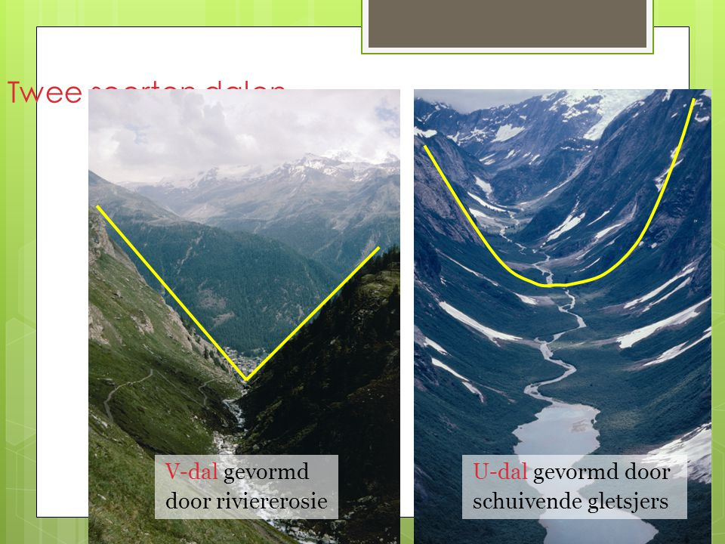](https://www.google.nl/url?sa=i&rct=j&q=&esrc=s&source=images&cd=&cad=rja&uact=8&ved=0ahUKEwi95aTNhJnYAhWEy6QKHUDkB-cQjRwIBw&url=http://slideplayer.nl/slide/2835092/&psig=AOvVaw1xCdUz5G8g2u2bfyEMaLAQ&ust=1513874624638569)

**Hoe ontstaat een V dal? :** sneeuw hoopt zich op in een firnbekken. In dit bovenste deel van de gletsjer word de sneeuw door de druk van de nieuwe sneeuwlagen **omgezet in ijs**. Door het gewicht van al dat ijs zal de gletsjer langzaam naar beneden **stromen** en over de **ondergrond/zijkanten** schuren.

**Wat zorgt ervoor dat gesteente in kleine korrels uiteen valt? :** verwering + erosie.

**Grind -> zand -> klei**

**2.4**

**Sedimentatie :** het **neerleggen** van materiaal als **klei**, **grind** en **zand** op de bodem doordat het **water/ de wind** het niet meer kan meenemen. ( **benedenloop** v/d rivier. )

**Verwering : bovenloop**

**Erosie : middenloop**

**Sedimentatie : benedenloop**

**Hoe ontstaat een Delta? :** op plaatsen waar rivieren in de zee uitmonden laat de rivier al het **zand** en **klei** dat nog niet is afgezet op het land, in zee vallen. Hierdoor ontstaan er nieuwe lagen onder water = **Delta**.

**Hoe ontstaat een estuarium? :** bij **hoogwater** kan de zee een stuk de rivier op stromen. Hierdoor ontstaat een trechtervormige monding = **estuarium**.

**Hoe ontstaan duinen? : golven** leggen telkens **zand** op het strand ( aanslibbingskust.) Ook spoelen er andere dingen aan zoals een stuk hout, als het hard gaat **waaien** word het zand tegen het stuk hout op gewaaid en ontstaat er een zandheuvel. = **duinen**.

**Zand -> zandsteen**

**Klei -> schalie**

**Schelpen -> kalksteen**

**Hoe ontstaat sediment gesteente? :** kleine stukjes steen worden in de laagvlakte en op de **zeebodem gesedimenteerd**, omdat dit al heel lang aan de gang is bestaan de laagvlaktes uit kilometers dikke zand en klei lagen. Dit is ook heel **zwaar** -> zand en kleikorreltjes worden samengeperst. Ontstaan **sedimentlagen**.

**Fossielen :** overblijfselen van **schelpen** of **planten**. Tijdens boring wordt dit vaak in de stenen gevonden.

[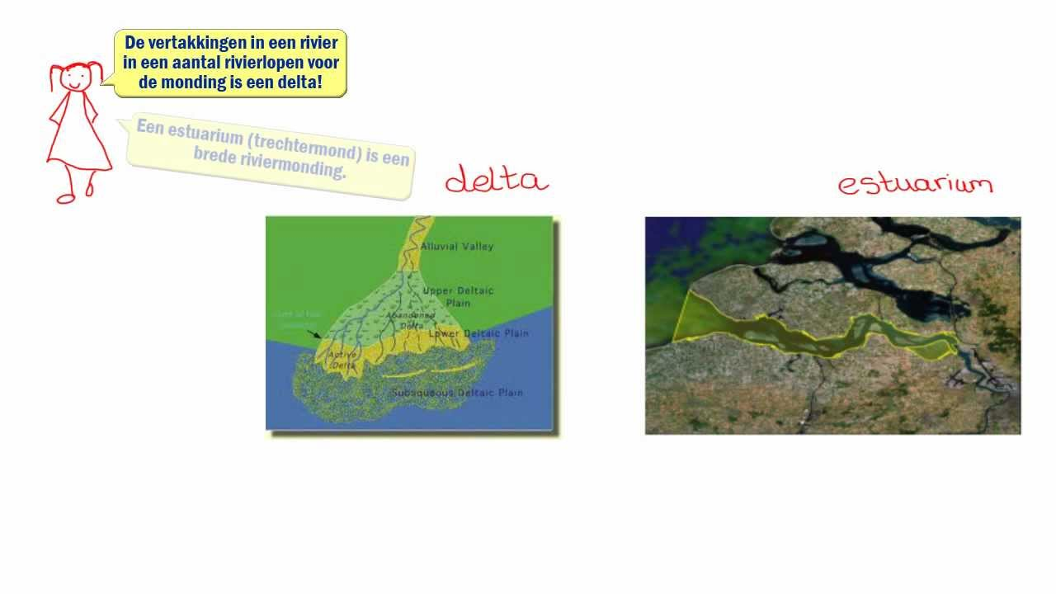](https://www.google.nl/url?sa=i&rct=j&q=&esrc=s&source=images&cd=&ved=0ahUKEwjw8uHulpnYAhXBYVAKHV0lDqoQjRwIBw&url=https://www.youtube.com/watch?v%3DqjQtGRyX1mE&psig=AOvVaw1Uz78Q8hpyE5SAZ1_mohpX&ust=1513879491809714)

**Hoe ontstaat laagland? :** laagje voor laagje door **sedimentatie** ( = neerleggen van materiaal ).

**2.5**

**Hooggebergte = jonggebergte**

**Laaggebergte/heuvellandschap = oud gebergte**

**Jonge berg : hoge piek** omdat, piek is nog **niet** verweert.

[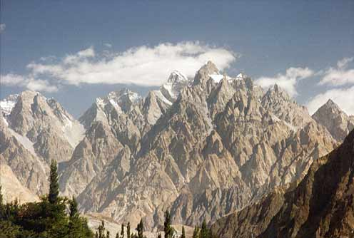](https://www.google.nl/url?sa=i&rct=j&q=&esrc=s&source=images&cd=&cad=rja&uact=8&ved=0ahUKEwjX6YmqmJnYAhURaFAKHRjdCgMQjRwIBw&url=http://wikinformat.wikidot.com/jonge-oude-gebergtes&psig=AOvVaw1k-bCdom62jeLsXwyFSJx0&ust=1513879922059479)

**Oude berg : heuvellandschap/laag gebergte** omdat, piek is al **wegverweerd**.

[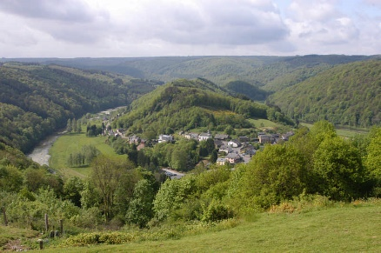](https://www.google.nl/url?sa=i&rct=j&q=&esrc=s&source=images&cd=&cad=rja&uact=8&ved=0ahUKEwiRyJfRmJnYAhUJZVAKHemLAA4QjRwIBw&url=https://maken.wikiwijs.nl/66039/AK___Landschap#!page-1469067&psig=AOvVaw2vyovBGVWiAHqNlDXnOxvN&ust=1513879998562447)

**Voorbeeld oud/jong gebergte :** oud : Ardennen & jong : Alpen.

**Plooiingsgebergte :** gebergte waarbij stenen in **plooien** zijn geduwd ( plooien : er worden verschillende **gesteentelagen** omhoog geduwd tegen elkaar ) zacht gesteente word afgebroken en alleen de harde punten blijven staan. Plooiingsgebergten ontstaan op plekken waar **aardplaten** tegen elkaar botsen.

**Stollingsgesteente :** gesteente dat ontstaat wanneer vloeibaar **magma** stolt.

**Graniet :** stollingsgesteente met vlekjes. Ontstaat nadat magma hard is geworden. Door **erosie** van zachtere gesteente erboven komt het **graniet** op enkele plekken aan de aardoppervlakte te liggen.